

Montage LZ Linux Brief Sample Guide

Document Number: LZ000XXX
Revision Number: 0.1
Revision Date: May. 23, 2023

Montage LZ Technologies Proprietary and Confidential
Revision History
Revision Number | Revision Date | Changes
 |  | Page Number | Description
1.0 | May. 23, 2023 | - | Initial Release

Table of Contents
1 Overview 1
2 Sample demo Information 2
2.1 流程图 2
2.2 功能模块 2
2.2.1 打印信息 2
2.3 使用API 3
2.3.1 mt_sys_init() 3
2.3.2 MT_UNF_OTP_Init() 3
2.3.3 MT_UNF_OTP_get_pid() 3
2.3.4 MT_UNF_OTP_get_package_info() 3
2.3.5 MT_UNF_OTP_get_product() 3
2.3.6 MT_UNF_OTP_get_display_resolution() 4
2.3.7 MT_UNF_OTP_get_ca_vendor() 4
2.3.8 MT_UNF_OTP_get_ca_version() 4
2.3.9 MT_UNF_OTP_get_chipid() 4
2.3.10 MT_UNF_OTP_Deinit() 4
2.3.11 mt_sys_deinit() 4
3 编译 5
4 How to use sample demo 6
4.1 测试Sample环境准备 6
4.2 测试单板环境准备 6
5 Sample支持的命令 7

1 Overview
该Sample主要实现OTP进行读数据。

2 Sample demo Information

2.1 流程图
[flowcharts Information]
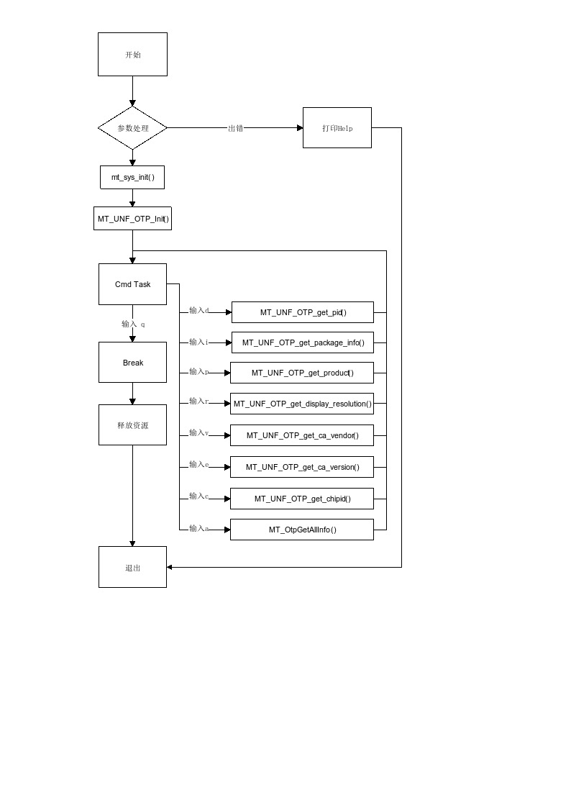

2.2 功能模块

2.2.1 打印信息
输入"d"，打印PID信息
输入"i"，打印包消息类型信息
输入"p"，打印产品类型信息
输入"r"，打印显示分辨率信息
输入"v"，打印CA厂商信息
输入"e"，打印CA版本信息
输入"c"，打印芯片PID信息
输入"a"，打印所有信息

2.3 使用API

2.3.1 mt_sys_init()
[Information]
系统设备初始化，必须调用，否则后续会有各种设备不能正常工作

2.3.2 MT_UNF_OTP_Init()
[Information]
opt设备初始化

2.3.3 MT_UNF_OTP_get_pid()
[Information]
获取pid

2.3.4 MT_UNF_OTP_get_package_info()
[Information]
获取包消息类型

2.3.5 MT_UNF_OTP_get_product()
[Information]
获取产品类型

2.3.6 MT_UNF_OTP_get_display_resolution()
[Information]
获取显示分辨率

2.3.7 MT_UNF_OTP_get_ca_vendor()
[Information]
获取CA厂商信息

2.3.8 MT_UNF_OTP_get_ca_version()
[Information]
获取CA版本

2.3.9 MT_UNF_OTP_get_chipid()
[Information]
获取芯片pid

2.3.10 MT_UNF_OTP_Deinit()
[Information]
opt设备去初始化

2.3.11 mt_sys_deinit()
[Information]
系统去初始化

3 编译
执行make进行编译

4 How to use sample demo

4.1 测试Sample环境准备
拷贝sample_otp到u盘，linux\out\general\breif_sample\otp\ sample_otp
拷贝 lib库文件到U盘， linux\pub\shared_lib_striped\ 目录下的所有文件
运行前需要将板子的网线连接

4.2 测试单板环境准备
u盘接上单板
执行以下指令：
mount /dev/sda1 /mnt/
export LD_LIBRARY_PATH=/mnt/shared_lib_striped/:/usr/local/lib
cd /mnt/
./sample_otp

5 Sample支持的命令
Command | Description
q | Quit sample text demo
h | Print support command
d | Print PID information
i | Prints package message type information
p | Print product type information
r | Print display resolution information
v | Print CA vendor information
e | Print the CA version information
c | Print chip PID information
a | Print all information

